**Активизация деятельности учащихся - технология интенсификации обучения на основе применения схемных и знаковых моделей, интеллект-карт.**

**(учитель математики МБОУ «СОШ №103» Булгакова Н.С.)**

В основе большинства математических открытий лежит какая-либо простая идея: наглядное геометрическое построение, новое элементарное неравенство и т.п. Нужно только надлежащим образом применить эту простую идею к решению задачи, которая с первого взгляда кажется недоступной.

Андрей Николаевич Колмогоров,

советский математик

В своей работе на уроках много лет применяю опорные конспекты. Эта модель обучения легла в основу составления интеллект – карт. Данный метод применяю при изучении новой темы как в готовом виде (тема изучается блочно-модульно), так и с незаполненными фрагментами. Обучающиеся сами в процессе усвоения темы её заполняют. Хорошо зарекомендовал такой метод в геометрии. При повторении и закреплении главы, как итог, для структурирования материала, интеллект-карта, составленная учеником может продемонстрировать учителю способность оперировать учебным материалом, для подготовки к ЕГЭ и ОГЭ. Существуют определенные правила составления карты.

Интеллект-карта всегда строится из какого-то центра. Каждый луч, каждое ответвление является второстепенным по отношению к центральному понятию и может быть центром

для более мелких понятий, ассоциаций. Таким образом, понятия, ассоциации

выстраиваются в некую цепочку взаимодействий и взаимозависимостей.

С помощью карты мыслей можно отобразить на плоском листе объемные, многомерные явления.

При их составлении задействуются и пространство, и время, и цвет.

* интеллект-карты – это мощный визуальный метод,
* интеллект-карты – это инструмент, позволяющий эффективно структурировать и обрабатывать информацию, мыслить, используя весь свой творческий и интеллектуальный потенциал.
* интеллект-карта - это технология изображения информации в графическом виде.

Технология интеллект-карт применима и ее использование особенно оправдано:

* когда нужно найти и сформулировать идею;
* если надо письменно зафиксировать ход мыслей;
* при планировании проекта,
* при работе с текстом,
* для структурирования материала,
* для упорядочивания знаний,
* при подготовке к тестам и экзаменам.

Несколько примеров составления интеллект – карт детьми.

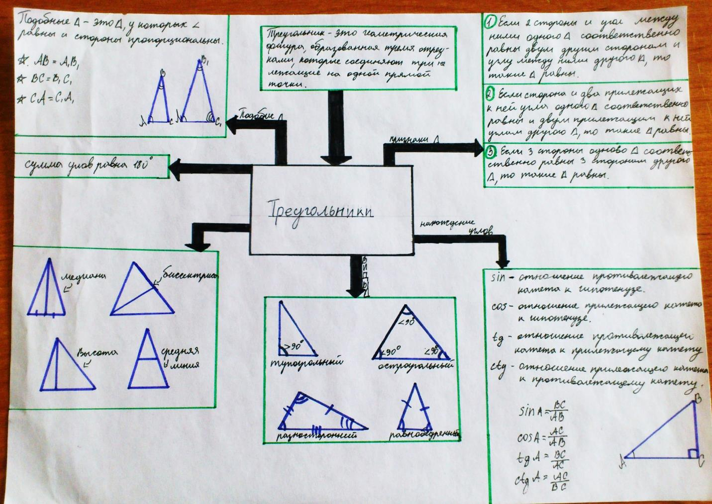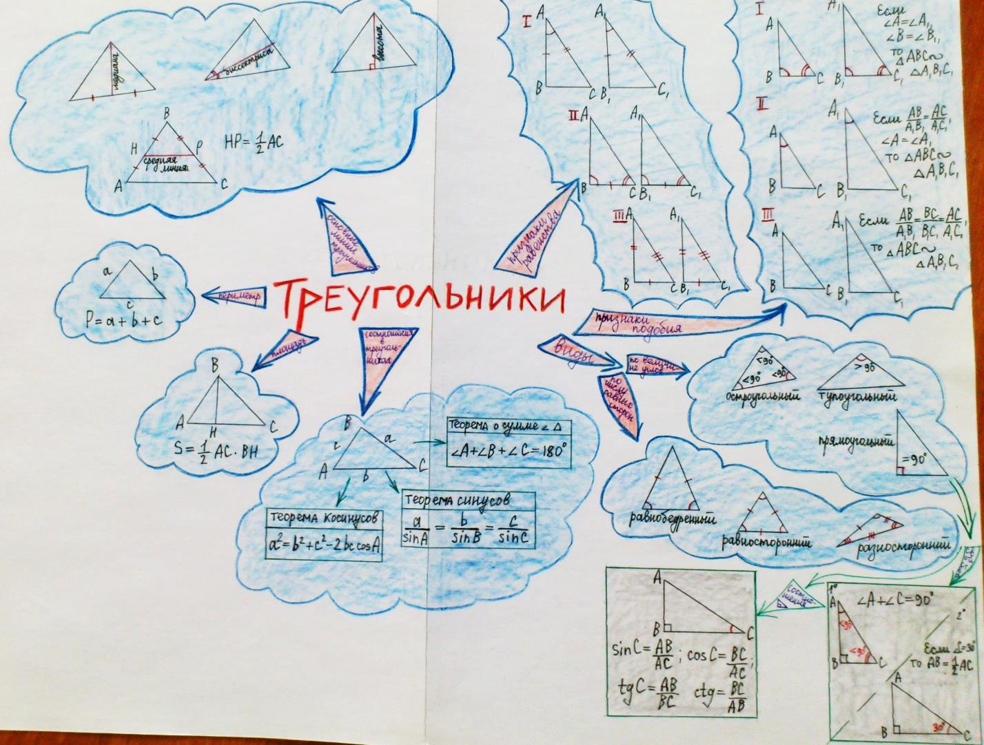

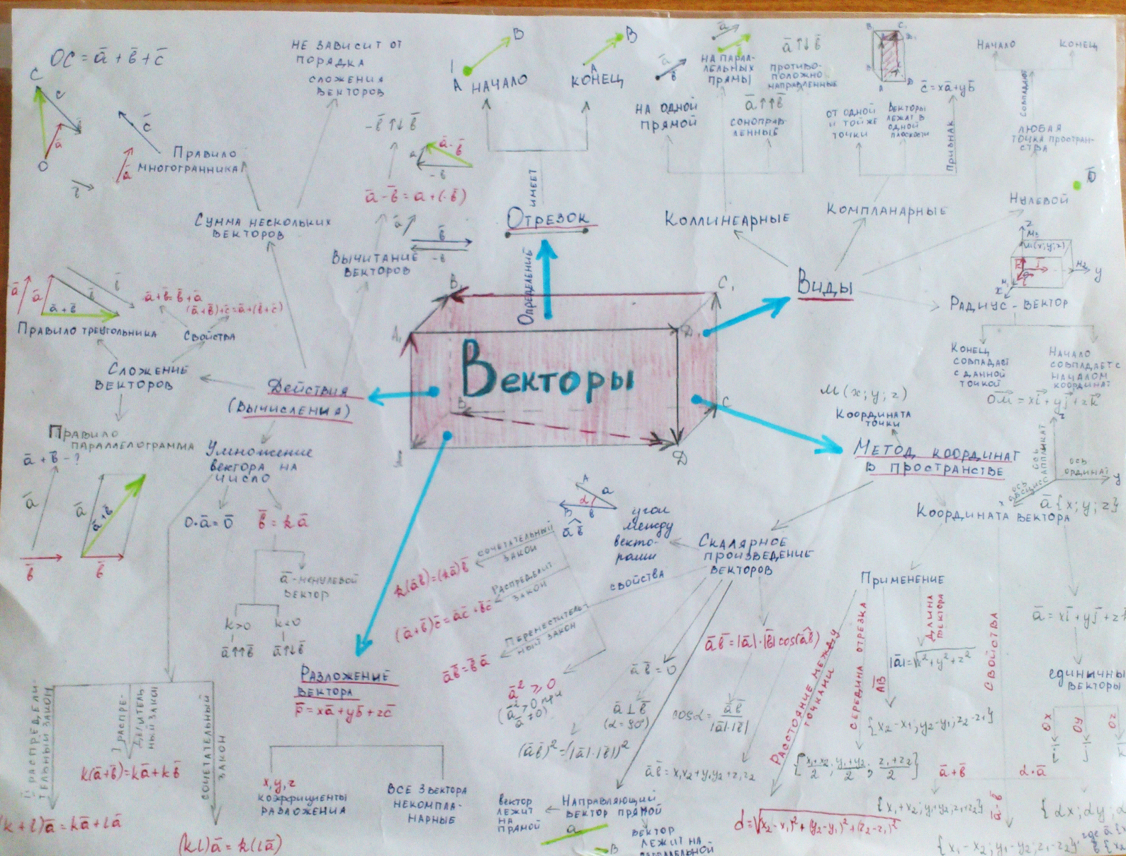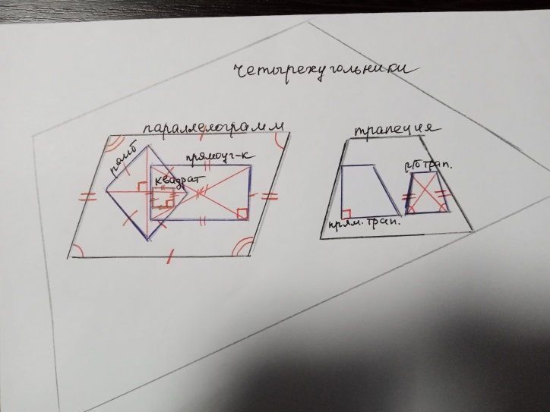

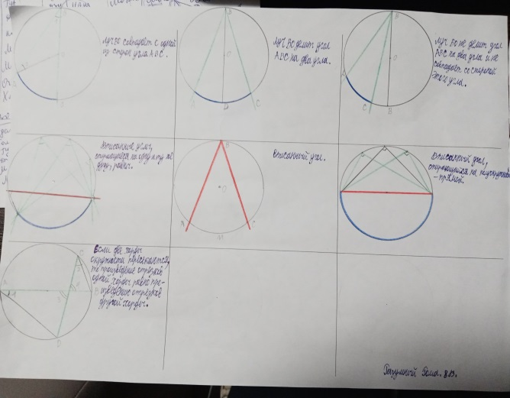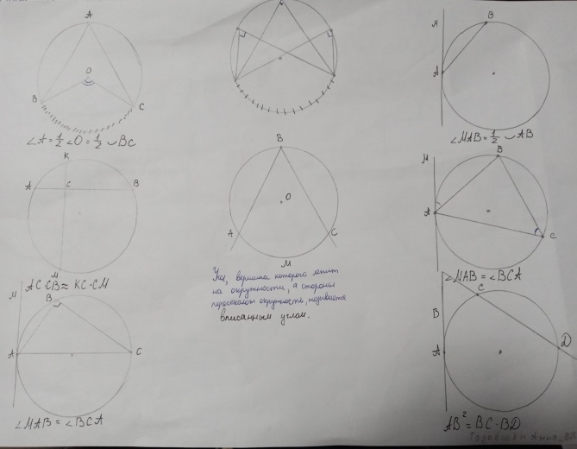

Интеллект-карта, предложенная детям с незаполненными фрагментами.



Итак, в процессе составления интеллект-карты обучающиеся постоянно пребывают на грани открытия чего-то нового. Повышается мозговая активность и мотивация, процесс обучения проходит интересно и творчески. Это способствует непрерывному и потенциально бесконечному процессу мышления и развития.